Hướng dẫn cài đặt phần mềm Quản lý bán hàng

- Bước 1: Kiểm tra kết nối vpn: Kiểm tra xem đã thông với máy chủ 10.1.12.70 chưa. Trước khi cài đặt phần mềm QL Bán Hàng, phải chạy kết nối vpn trước (đối với shop). Để kiểm tra xem đã thông được máy chủ 10.1.12.70 (máy chủ Cơ sở dữ liệu), thực hiện như sau:
  - Gõ cmd vào màn hình DOS

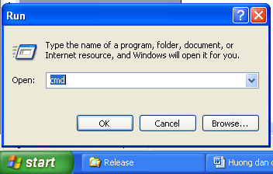

  - Gõ lệnh ping 10.1.12.70, xem có nhìn thấy máy đó không
    - Trường hợp không nhìn thấy như ví dụ sau (xem lại đường mạng vpn):
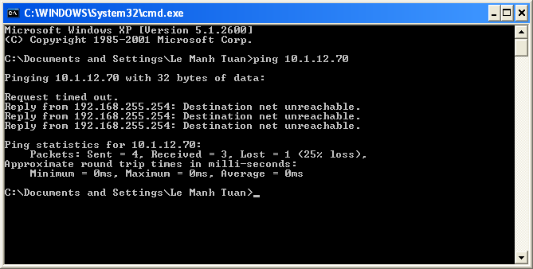
Trường hợp nhìn thấy như ví dụ sau (khi đó mới có thể bắt đầu cài đặt phần mềm)
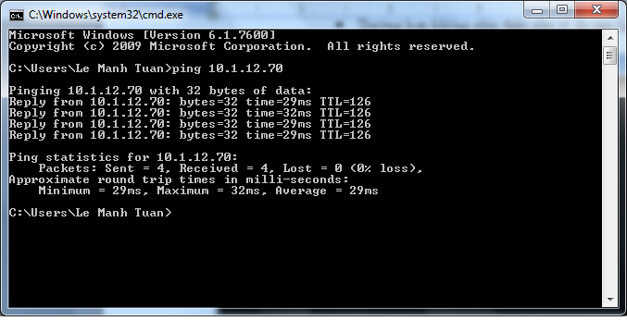

- Bước 2: Cài đặt phần mềm: Chạy file setup.ext để bắt đầu cài đặt chương trình
- Bước 3: Chọn Accept hoặc Next liên tục cho các màn hình cài đặt cho đến khi xuất hiện màn hình Kết nối CSDL (cơ sở dữ liệu)
- Bước 4: Thiết lập kết nối CSDL: Khi xuất hiện màn hình Kết nối CSDL

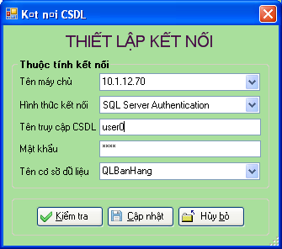

Chọn các tham số sau:
- Tên máy chủ: 10.1.12.70
- Hình thức kết nối: chọn SQL Server Authentication
- Tên truy cập CSDL: gõ user0
- Mặt khẩu: gõ Gtid
- Tên cơ sở dữ liệu: QLBanHang
- Click nút Cập nhật để sang màn hình tiếp theo
- Bước 5: Kết thúc cài đặt

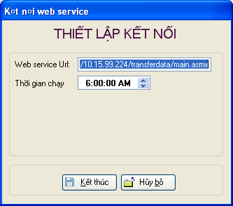
- Trong màn hình Kết nối web service chọn Kết thúc

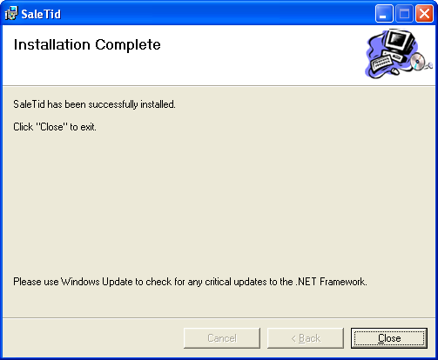
- Trong màn hình SaleTid, chọn Close để kết thúc quá trình cài đặt
Hướng dẫn cập nhật phần mềm

Trong quá trình sử dụng, khi có phiên bản mới, bạn không cần phải cài lại phần mềm mà chỉ cần cập nhật file chạy mới (file QLBanHang.exe) vào đường dẫn của chương trình. Bạn sẽ nhận được file chạy qua mail. Các bước tiến hành cài đặt như sau:
- Bước 1: Download phần mềm mới (file QLBanHang.exe hoặc QLBanHang.zip). Nếu là file zip thì phải unzip file đó, bạn sẽ nhận được file QLBanHang.exe
- Bước 2: Thoát khỏi chương trình Quản lý bán hàng đang chạy (nếu bạn đang chạy chương trình)
- Bước 3: Copy file QLBanHang.exe vào đường dẫn “C:\Program Files\GTID\SaleTid” để ghi đè vào file cũ. Khi đó quá trình cập nhật đã thành công

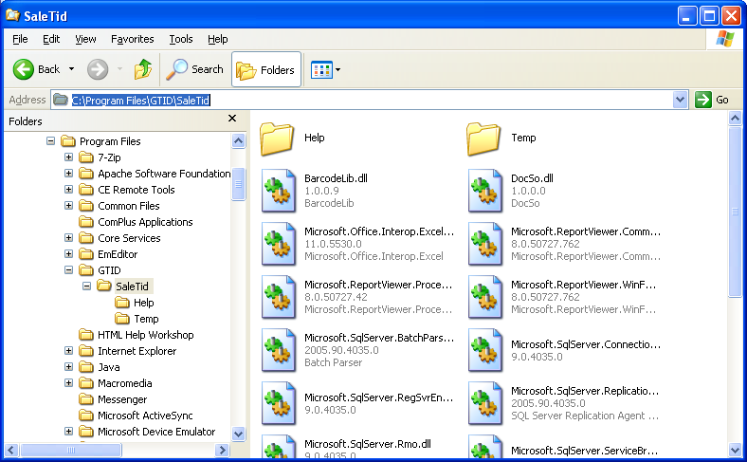

- Bước 4: Chạy lại chương trình

Chú ý khi chạy phần mềm: Phải kết nối VPN trước khi sử dụng phần mềm (mục đích là để nhìn thấy máy 10.1.12.70 là máy chủ CSDL, xem hướng dẫn bước 1 để biết cách kiểm tra kết nối VPN)

